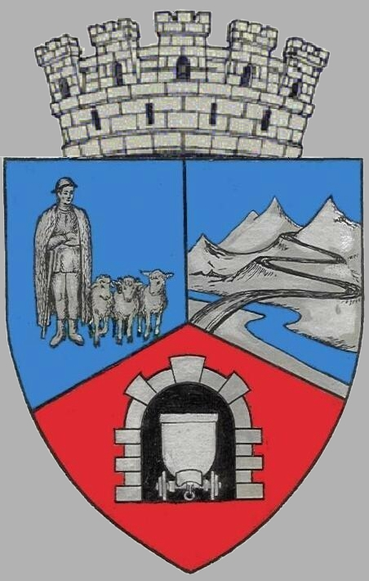
JUDEŢUL HUNEDOARA
CONSILIUL LOCAL VULCAN

HOTĂRÂRE NR.90/2017
privind aprobarea asocierii U.A.T Municipiul Vulcan cu S.C INTERLOG COM SRL Brad, Asociația Institutul Intercultural Timișoara , S.C Ramisa Șatra SRL Vulcan și dl Moroșanu Doru în vederea constituirii Asociației Grup de Acțiune Locală Municipiul Vulcan

Consiliul Local al munIcipiului Vulcan,
Analizând expunerea de motive, întocmită de primarul municipiului Vulcan, înregistrată sub nr.93/9612/11.09.2017 prin care se propune aprobarea asocierii U.A.T Municipiul Vulcan cu SC INTERLOG COM SRL Brad, Asociația Institutul Intercultural Timișoara , SC Ramisa Șatra SRL Vulcan și dl Moroșanu Doru în vederea constituirii Asociației Grup de Acțiune Locală Municipiul Vulcan;
Văzând Proiectul de hotărâre nr. 93/9613/2017, raportul Direcției ADPP din cadrul aparatului de specialitate al Primarului Municipiului Vulcan înregistrat sub nr. 96/9614/2017, avizul comisiei de specialitate „Juridică și de disciplină”, înregistrat sub nr. 101 /9615/2017, de pe lângă Consiliul local;
În conformitate cu prevederile :
-art. 1, alin 1 și 2 , art. 2-8, art. 20-27 din OG nr. 26/2000 cu privire la asociații și fundații, cu modificărle și completările ulterioare
- programelor operaționale pentru finanțare europeană Programul Operațional Regional (POR) 2014-2020 și Programul Operațional Capital Uman (POCU) 2014-2020 și Ghidul specific Apel: POCU/85/5/1/Reducerea numărului de comunități marginalizate (roma și non-roma) aflate în risc de sărăcie și excluziune socială din orașe cu peste 20.000 locuitori, cu accent pe cele cu populație aparținând minorității roma, prin implementarea de măsuri/ operațiuni integrate în contextul mecanismului de DLRC.
-art. 35 alin (3) și alin. (6) din Legea nr. 273/2006 a finanțelor publice locale , cu modificările și completările ulterioare;
În temeiul art. 36, alin. (1) , alin. (2), lit. d ) și lit. e) , alin 6, lit a), pct. 2,11 și 14 , alin. 7 lit c), art. 45. alin 2), lit f) din Legea 215/2001 privind administraţia publică locală, republicată, cu modificările şi completările ulterioare;

HOTĂRĂŞTE:
Art.1 Se aprobă asocierea U.A.T Municipiul Vulcan cu S.C INTERLOG COM SRL Brad, Asociația Institutul Intercultural Timișoara , SC Ramisa Șatra SRL Vulcan și dl Moroșanu Doru, în vederea constituirii Asociației Grup de Acțiune Locală Municipiul Vulcan, persoană juridică de drept privat, neguvernamentală, autonomă, nonprofit, apolitică și fără scop lucrativ, în vederea obținerii de finanțare nerambursabilă în cadrul programelor operaționale pentru finnațare europeană.
ART.2 Se aprobă Proiectul Actului Constitutiv al Asociației Grup de Acțiune Locală Municipiul Vulcan prevăzut în Anexa nr. 1 care face parte integrantă din prezenta hotărâre .
ART.3 Se aprobă Proiectul Statutului Asociației Grup de Acțiune Locală Municipiul Vulcan prevăzut în Anexa nr. 2 care face parte integrantă din prezenta hotărâre.
ART.4 Asociația Grup de Acțiune Locală Municipiul Vulcan va avea sediul în România, Municipiul Vulcan, Bld. Mihai Viteazu . nr. 31, cam. 14 și un patrimoniu inițial de 1250 lei .
ART.5 Se aprobă contribuția proprie a UAT-Municipiul Vulcan la patrimoniul inițial , în sumă de 500 de lei.

ART.6 Se aprobă contractul de comodat pentru sediul Asociației Grup de Acțiune Locală Municipiul Vulcan , prevăzut în Anexa nr. 3 care face parte integrantă din prezenta hotărâre.
ART.7 Se împuternicește Primarul Municipiului Vulcan, ing. Gheorghe Ile, să semneze în numele autorității publice locale Unitatea Administrativ Teritorială Municipiul Vulcan , în calitate de membru fondator al ASOCIAȚIEI GRUP DE ACȚIUNE LOCALĂ MUNICIPIUL VULCAN (GAL Vulcan) asociație în curs de constituire, forma finală a actului constitutiv și statutul GAL Vulcan, conform prevederilor legale și condițiilor impuse prin cererea de finanțare, prin Programul Operațional Capital Uman (POCU, cu respectarea cerințelor conținute în Modelul Cadru al Strategiei Locale de Dezvoltare (SDL) .
ART.8 Se împuternicește Topală Marilena Cabinetul de avocat să îndeplinească procedurile prevăzute de lege pentru dobândirea personalității juridice a Asociației Grup de Acțiune Locală Municipiul Vulcan prin înregistrarea la Registrul asociațiilor și fundațiilor de pe lângă grefa Judecătoriei Petroșani.
ART.9 Primarul municipiului Vulcan, Direcția Tehnică și Direcția Economică vor duce la îndeplinire prevederile prezentei hotărâri.
ART.10 Împotriva prevederilor prezentei hotărâri se poate face contestaţie în conformitate cu prevederile Legii nr. 554/2004 privind contenciosul administrativ, cu modificările şi completările ulterioare.
ART.11 Prezenta hotărâre se comunică Instituţiei Prefectului - judeţul Hunedoara, primarului municipiului Vulcan, Direcţiei Tehnice şi Direcţiei Economice şi se aduce la cunoştinţă publică.

VULCAN, 15.09.2017

PREŞEDINTE DE ŞEDINŢĂ: CONTRASEMNEAZĂ : SECRETAR
Consilier Bărbița Eugenia Jr. Peter Rodica

Prezenta hotărâre a fost adoptată prin vot liber exprimat , fiind exprimate 18 voturi „pentru”

